【タイトル】
トラック配送の管理コストを1/3まで削減 低コストな運行管理支援サービス「LogiKeeper/TMS」を提供開始



【概要文】
MBPジャパン株式会社（所在地：東京都品川区、代表取締役社長：笹部高之）は、クラウド型運行管理支援システム「LogiKeeper/TMS」のサービス提供を2018年５月28日（月）から開始しました。

【本文】
システムインテグレーション事業を行うMBPジャパン株式会社（所在地：東京都品川区、代表取締役社長：笹部高之）は、クラウド型運行管理支援システム「LogiKeeper/TMS」のサービス提供を2018年５月28日（月）から開始しました。

■「LogiKeeper/TMS」について
「LogiKeeper/TMS」は、輸送・配送時の運行車両でのタブレット端末活用により、リアルタイムで運転者の安全を守る情報を提供するクラウド型運行管理システムです。
また、「安全管理」，「労務管理」，「配送管理」に必要な情報をリアルタイムで収集、クラウド上に自動的に分類・整理・集計し、管理面で必要となる様々な情報を提供します。
詳細はこちら http://www.mbpsoft.co.jp/products/logikeeperl_tms/

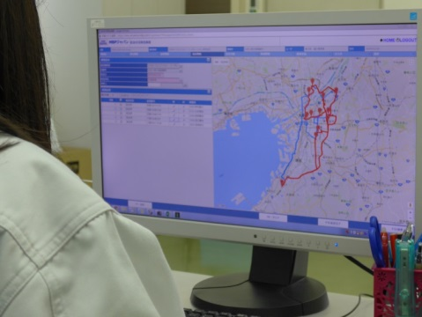
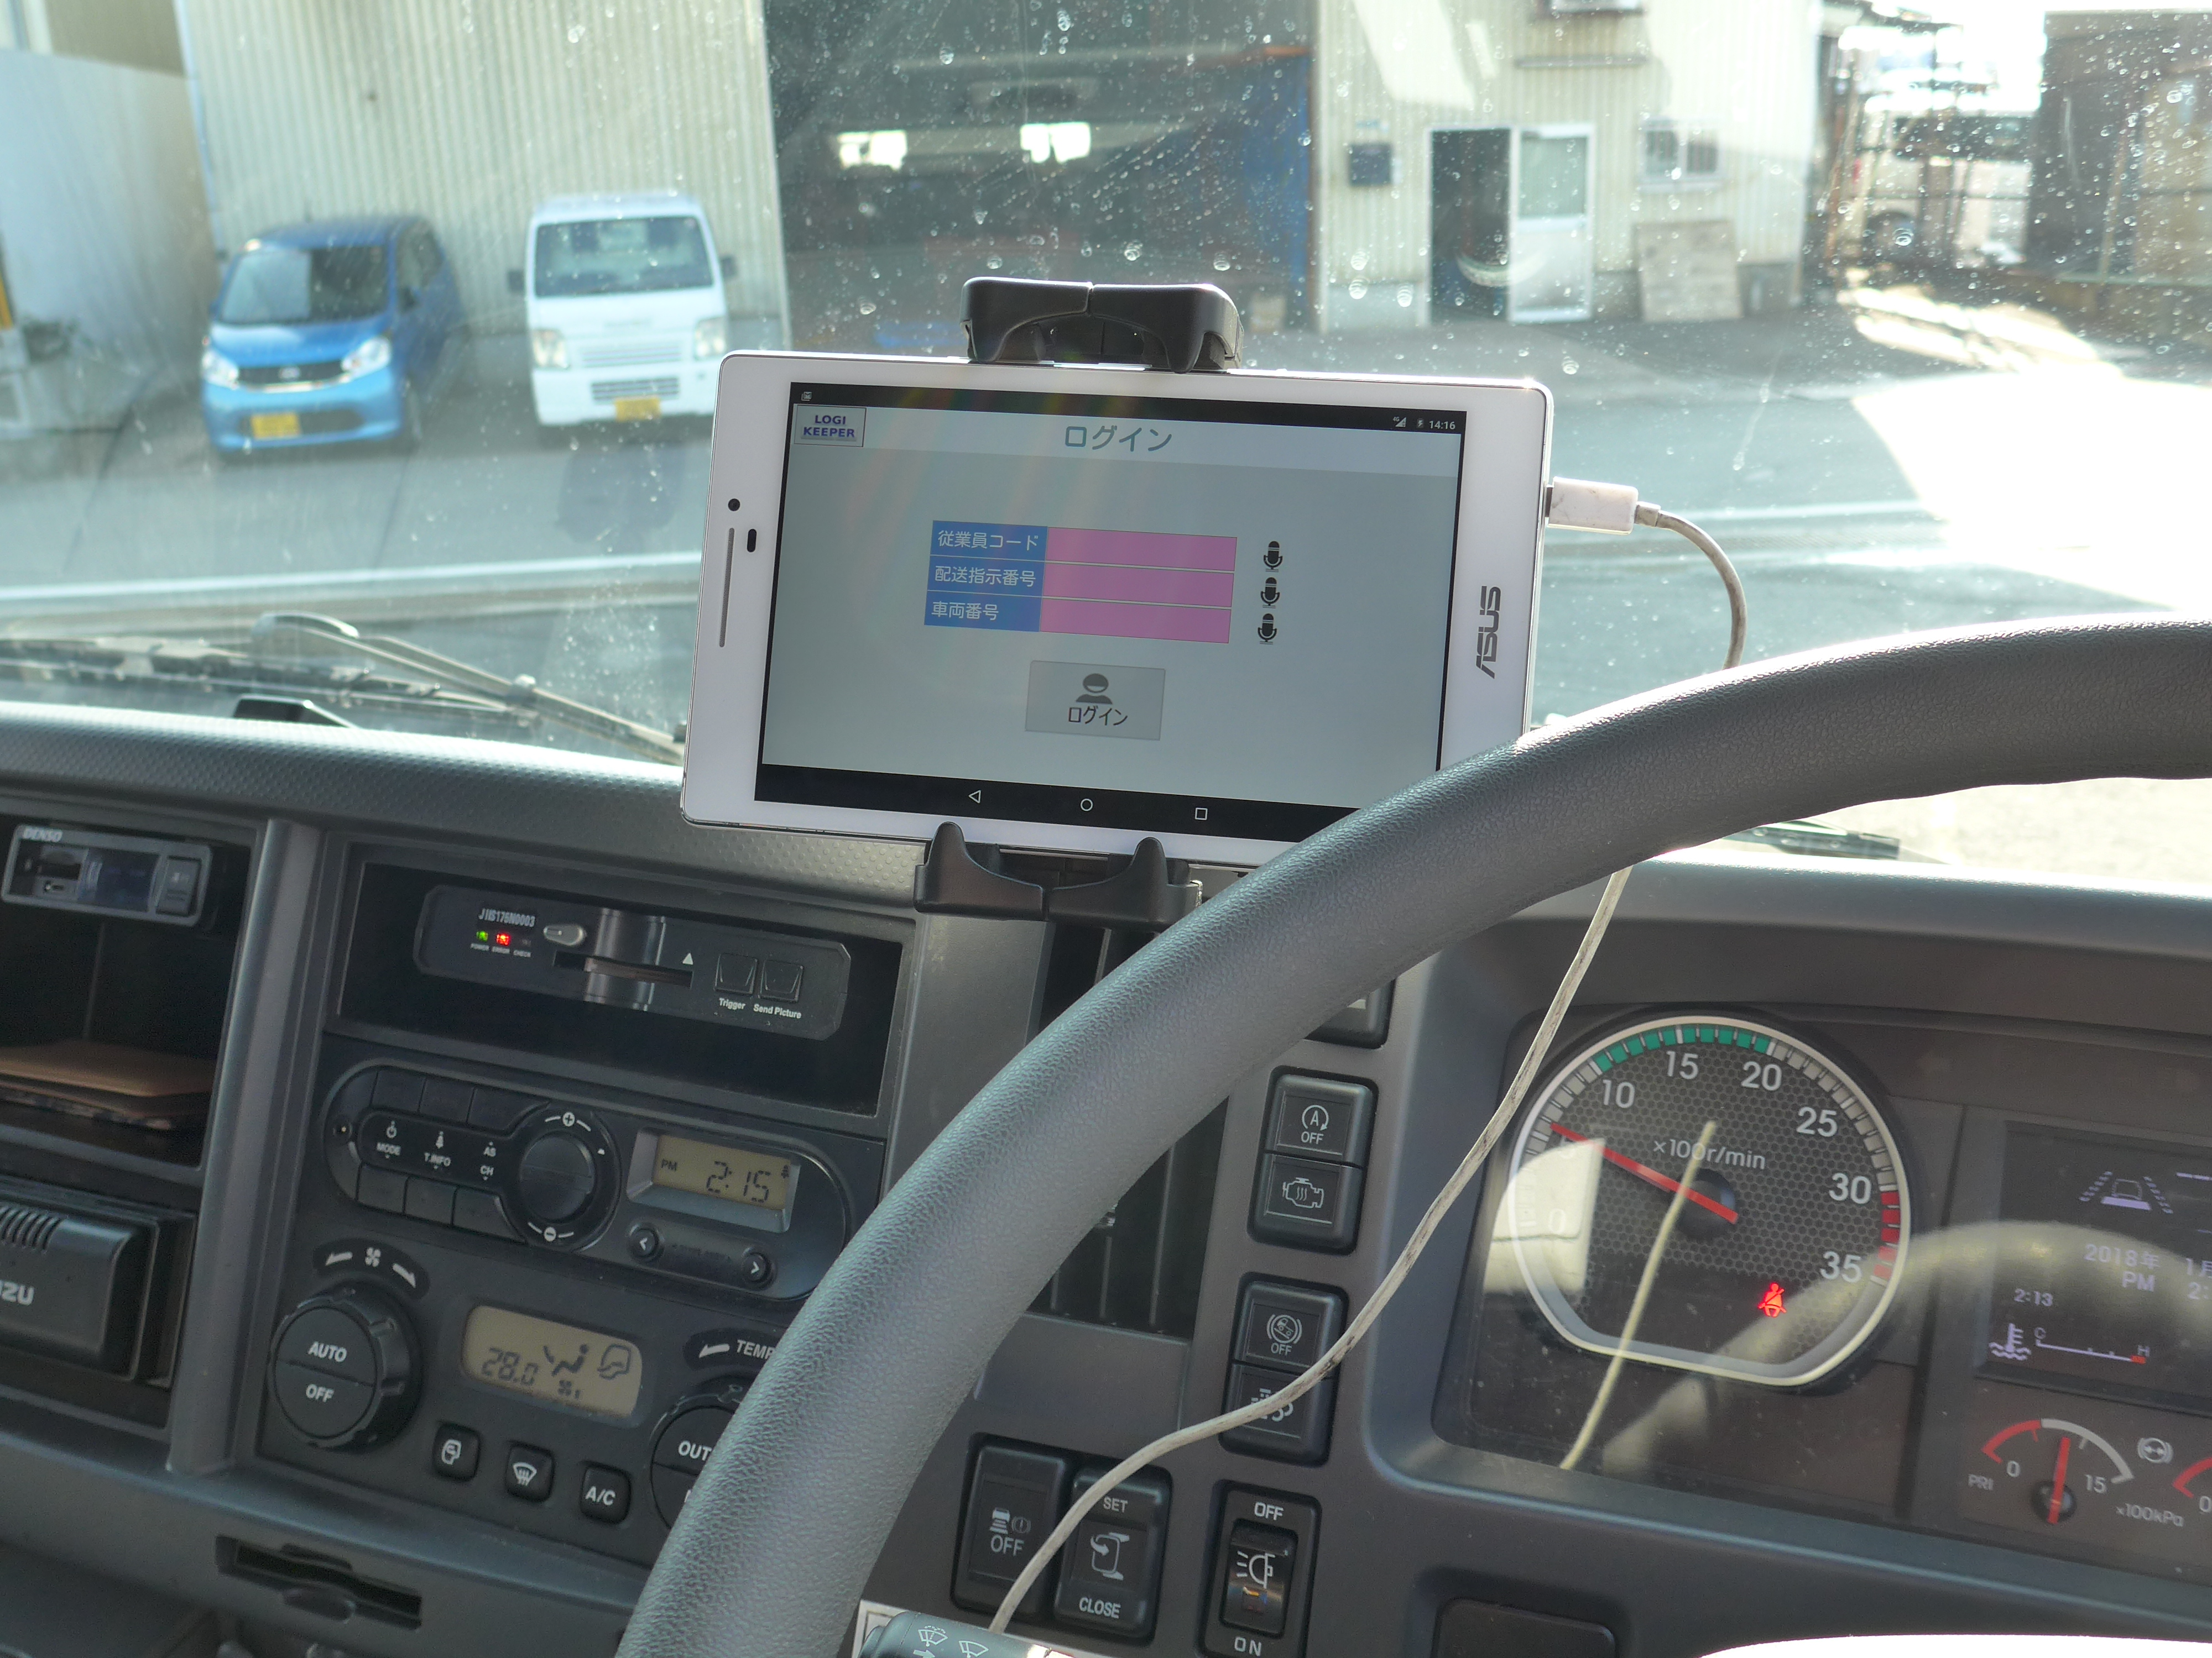

管理業務の中で最も経験を必要とされる配送計画の作成については、自動化により「最短距離･時間での配送ルートの作成」までを、従来の1/3の時間で行うことができます。
各ドライバーへの配送指示についても、車載タブレットへ直接表示するなど、１つひとつの実業務を検証しながら、業務の効率化を実現しています。

■サービス開発の背景
深刻な労働力不足により、働き方に大きな改革が求められるトラック輸送業において、長時間労働への対応や安全の確保は大きな経営課題となっています。

労働時間の短縮やドライバーや車両に対する安全対策に対し、システムを活用して、より具体的に働き方の改革を進めていく為、トラック運送事業者である旭新運輸開発株式会社（所在地：大阪市 代表取締役社長 新井龍範）と共同開発し、実証実験を行いながら、通信料を含めトラック１台当たり７,０００円を切る低価格で導入可能なクラウドサービスを構築しました。

実証実験の中で、根本原因の分析や分析結果の蓄積、さらに、改善策の検討・実施・効果の把握も可能となり、配送ルートの見直しや安全運転・省エネ運転の教育へ活用していくなど、様々な効果が得られます。

【サービス概要】
サービス名：LogiKeeper/TMS
提供開始日：2018年５月28日（月）
料金：初期費用４８万円～、月額利用料６,９００円／月（車載端末、回線利用料込み）
※利用拠点数、車両台数により異なります。
※最低契約期間１２ヶ月
お申し込み方法：ＭＢＰジャパンサイトよりお問い合わせ下さい。
推奨環境：Webブラウザが動作可能なPC（google chromeを推奨）
ＵＲＬ：http://www.mbpsoft.co.jp/products/logikeeperl_tms/

サービス導入に際して必要となるタブレット端末や通信費は、低価格化が進んで、クラウドでのサービス提供と合わせ、低コストで利用を開始できます。

■今後の展望
将来的にはRPA（ホワイトカラーの単純な間接業務を自動化する技術）やAI技術の活用によるさらなる負荷低減や、ドライバーの顔認証を応用した健康管理機能へも対応範囲を拡大、トラック配送業界のコスト低減、働き方改革に貢献していきます。

【会社概要】
会社名：MBPジャパン株式会社
代表者：代表取締役社長 笹部高之
所在地：〒140-0013 東京都品川区南大井六丁目22番7号 大森ベルポートE館12階
ＴＥＬ：03-6675-3890
ＦＡＸ：03-6675-3899
ＵＲＬ：http://www.mbpsoft.co.jp/index.php
E-Mail：solution_sales@mbpsoft.co.jp
事業内容：システムインテグレーションサービス事業

【本件に関するお問い合わせ】
会社名：MBPジャパン株式会社
担当者：安部 守
ＴＥＬ：080-3218-6454
E-Mail：abe_mamoru@mbpsoft.co.jp

